课程设计报告

课题名称： 炸弹人
姓 名： 古志周、张俊立、骆睿
学 号：1700502114、1700502163、1700502136
专 业：计算机科学与技术(外包特色班)
班 级： 外包171
指导教师： 熊伟

目 录

第一部分 课程设计报告…………………………………………………………3
第一章 课程设计目的…………………………………………………3
第二章 课程设计内容和要求…………………………………………4
2.1 问题描述………………………………………………4
2.2 设计要求………………………………………………4
第三章 课程设计总体方案及分析……………………………………4
3.1 问题分析………………………………………………4
3.2 概要设计………………………………………………7
3.3 详细设计………………………………………………7
3.4 调试分析………………………………………………10
3.5 测试结果………………………………………………10
3.6 参考文献………………………………………………12
第二部分 课程设计总结…………………………………………………………13
附录(源代码)……………………………………………………………………14

第二部分 课程设计报告

- 课程设计目的

本次实训的目的是为了加深多种数据结构与算法的使用，而本小游戏需要用的到存储元素和获取元素比较多，故用的是java的Concurrent类中的ConcurrentHashMap。通过这次实训，再次学习这种数据结构的用法。

第二章 课程设计内容和要求

2.1问题描述：
炸弹人游戏是炸弹人需要不断投放炸弹，等待炸弹爆开后烧掉箱子或者烧掉怪物的一种游戏。遇到障碍物（如石头、箱子）等，人物不能移动，通过多种算法，实现人物方向控制和烧掉怪物，最终获得胜利的一种游戏。如下图：
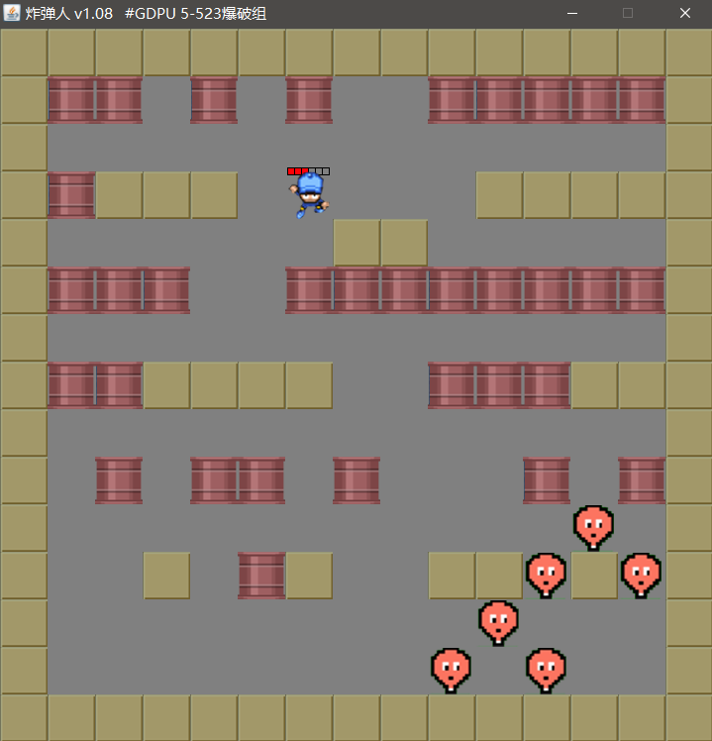
2.2设计要求：
设计程序如下：
(1) 建立一个基本窗体，然后设定m*m的二维数组。(这里m = 15)
（2）初始化箱子、石头、人物、怪物、道具。
（3）实现人物的移动判定、胜利判定、死亡判定、属性加成等功能。
（4）实现怪物移动判定、死亡判定。
（5）实现游戏结束后用户可以选择退出或者重新开始。

第三章 课程设计总体方案及分析

3.1 问题分析：
1.基本窗体的建立
设置窗体大小：调到处于屏幕中间位置。
设置开始游戏的地图背景：灰色。
在窗体中加入键盘监听从而监听到键盘按键。extends KeyListener.
2.设置开始界面
在游戏开始之前，添加一个大图片（游戏开始界面），简单的实现开始游戏和退出游戏选择。开始则继续下面的动作，退出则调用关闭窗体方法，把窗体关闭。

3.地图的建立
设置int[][] dates二维数组用于遍历从而创建箱子、石头和道具。这里大小设置为
[15][15]。数组中的数据分别代表：
0代表石头，1代表箱子，4代表陆地

4.人物移动、障碍判定、掉血（死亡）判定、投放炸弹判定等算法实现
人物移动：获取人物标签的实时位置，再通过数组中的石头或者箱子的实时位置进行比较。例如监听到某个方向的按键后，判断监听到的方向是否存在障碍，如果存在则return，否则修改人物标签的位置和不断切换人物图片从而实现人物移动。
掉血判定：如果人物被接触到火焰或者碰到怪物就掉血（0血就死亡）。原理是不断判断人物标签的位置是否处于火焰区域，和怪物存在的区域。
投放炸弹：监听到空格键，就在人物的实时位置建立一个炸弹图片的标签。调用多线程和设置一定时间后，炸弹就爆炸开，最后清除火焰。

5.怪物的移动、死亡判定、障碍判定、随机移动
怪物的移动、障碍判定算法和人物的相仿，遇到火焰存在的区域就去除怪物（设置不可见）。
随机移动：通过多线程和障碍判定算法来不断判断怪物的上下左右四个方向，找出可用方向，最后随机选择一个方向移动。

6.设置道具功能
存在四种道具：血量、炸弹、火焰、鞋子，它们的功能分别是为人物增加：血量、可投放的炸弹数量、炸弹爆开后火焰的偏移量、人物移动的速度。

7.结束界面设置
人物胜利或者死亡后，把人物状态设置为胜利或者死亡。然后调用对应的UI（都是一张图片组成的标签），最终用户可选择的游戏方式为：重新游戏、退出。
基本框架如下图
（完整图片届时放在源码压缩包中）
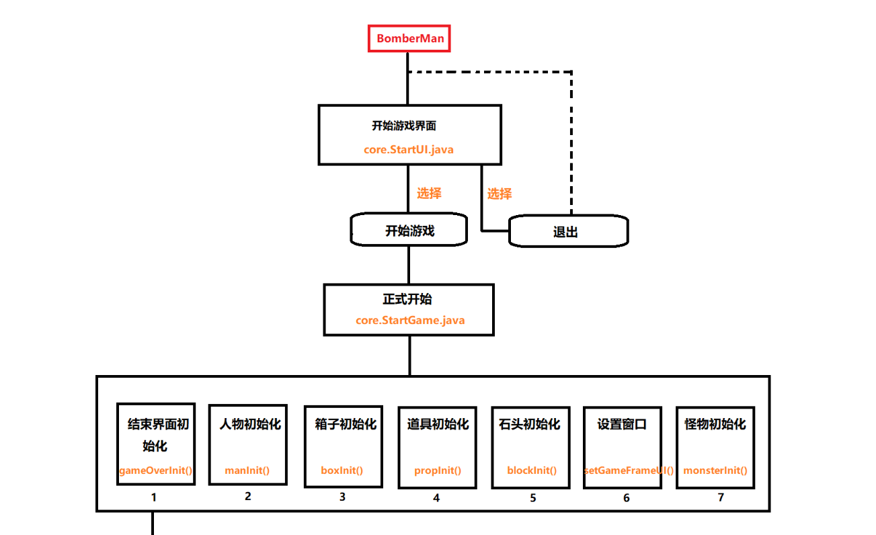
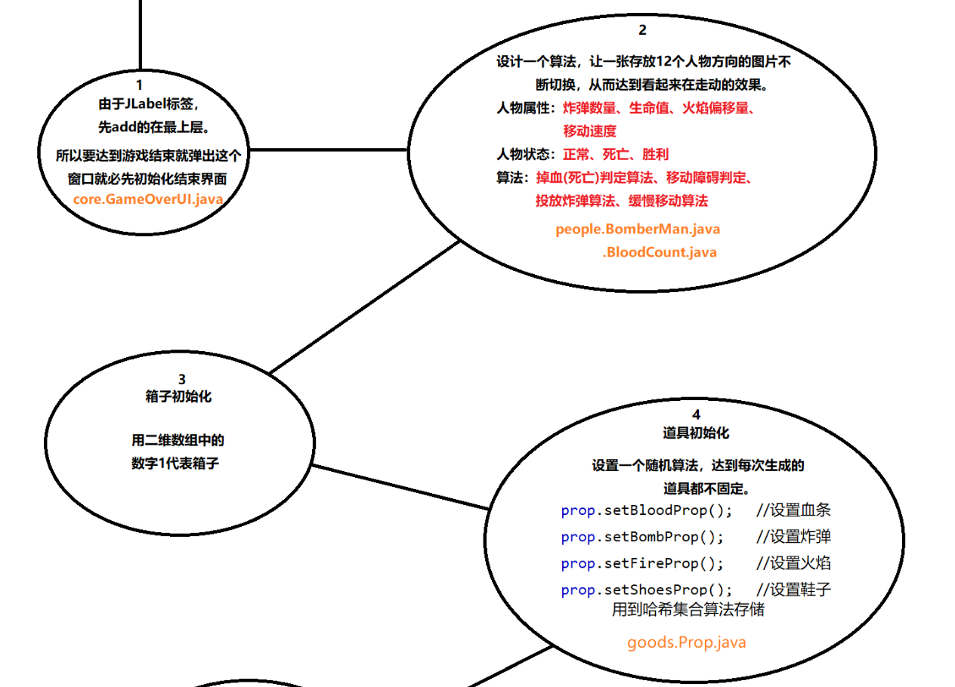
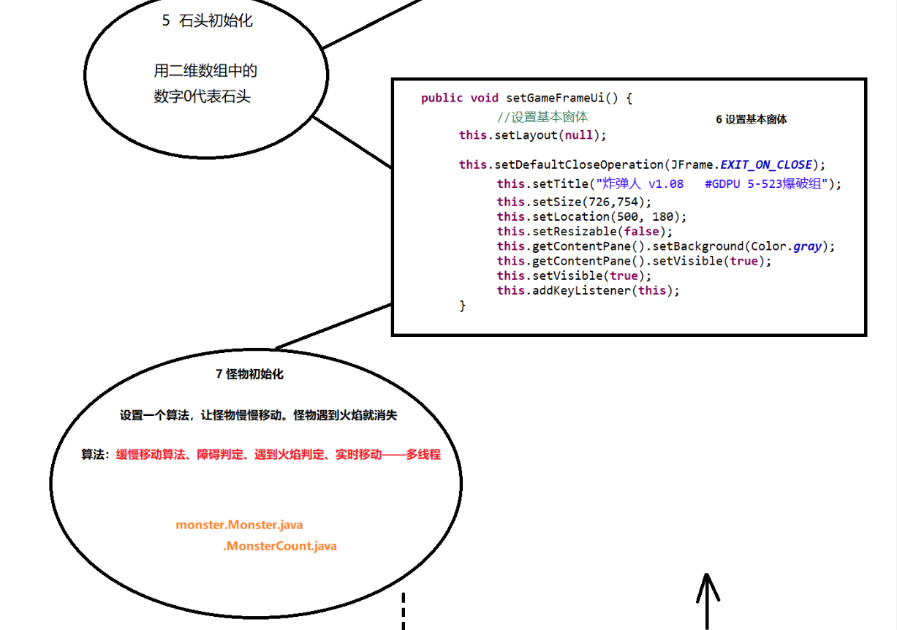
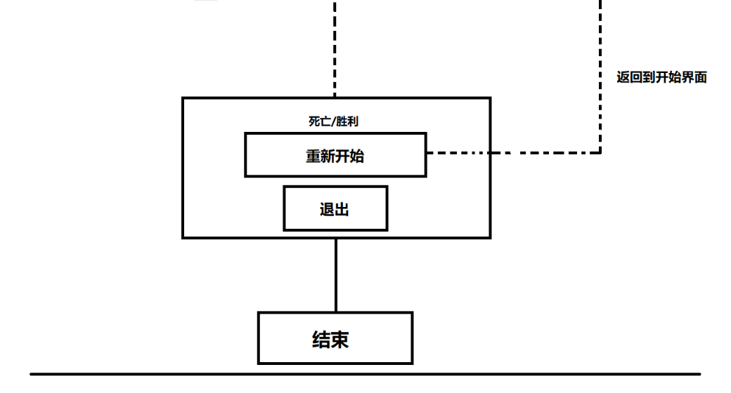

3.2 概要设计
1.创建各种包存放各种类
创建core（核心代码类）、goods（物品类）、handler（工具类）、images（图片文件夹）、monster（怪物类）、people（人物类）、run（主函数类）包。

2.每个包中的类的功能
(1)core包：
核心代码类：StartGame.java。实现功能：初始化游戏结束界面、箱子、石头、道具、人物、怪物、多线程工具。需要变动的物品，如箱子则用HashMap装起来，方便扩展。通过键盘监听从而实现界面选择和人物移动功能。
GameOverUI.java/StartUI.java:游戏结束或者开始界面设置。通过不断切换小怪物的位置，然后判断位置和监听到回车按键从而实现下一步的功能。
GameOverAdapter.java/GameWinUIAdapter.java/StartUIAdapter.java都是提取出来特别处理监听键盘的。
(2)goods包：
炸弹类Bomb.java:获取人物的实时坐标，然后监听到空格就投放炸弹。通过多线程来实现倒计时2秒就爆炸开。
火焰类：Fire.java:炸弹爆炸开就建立火焰标签，设定一定偏移量后爆开。爆炸开的火焰需要判定遇到石头停止、遇到箱子则将箱子去除和将区域设置为危险区。设定爆开的火焰偏移量，并且将火焰存放进HashMap中，2秒钟后通过获取HashMap中的键值对逐一去除火焰，去除火焰后将区域重新恢复为空地。
道具类：Prop.java:将StartGame.java中的dates[][]传进来，通过遍历箱子来逐一建立各种道具，设计一个随机算法实现每次道具生成的位置不一样。然后生成的道具均放进HashMap中，当人物吃到道具（即人物的坐标和道具的坐标一致）时，去除道具，并给相应的属性进行增值。
(3)handler包：
方向类：Direction.java:把相应的标签传进来，即可获得对应标签的真实坐标、数组坐标或者判断两个标签的坐标是否一致。
工具类：Handler.java:通过多线程实现实时检查人物是否处于危险区，和检查火焰情况。
打印类：PrintMap.java:通过这个类，把想要知道的对象传进来，然后打印出它在数组中的位置。（用于调试）
(4)images包：存放各种图片。
(5)Monster包：
Monster.java:初始化怪物标签，怪物缓慢移动算法，怪物移动判定
MonsterCount.java:定义怪物数量
(6)people包：
BloodCount.java:定义人物血条，建立血条标签，通过血块和黑框组成。
BomberMan.java:人物标签初始化、存放了人物各种属性的参数（吃了道具后通过修改这里的参数，直接改变属性）、移动判定、缓慢移动算法、存放怪物移动的多线程算法、人物投放炸弹算法（炸弹存放在HashMap集合中）、定义人物死亡后的标签。
(7)run包：
存放着主函数（程序入口）
(8)test包：
测试类。
3.3 详细设计
需要实现的算法非常多，必要时用伪代码来表达思想:
道具算法、随机生成道具算法：
以血量为例子：
定义：bloodPropCount = 3;
public void setBloodProp() {
int ran = (int)(Math.random()*100+1)%10; //设置随机1-10数字，
int ranCount = 1; //辅助设计随机的计数器

int temp_bloodPropCount = 1; //临时血量计数器

for(int i = 0; i<dates.length; i++) { //遍历二维数组中的箱子
//设置的数量到达目标数量就停止设置
if(temp_bloodPropCount > bloodPropCount)
break;
for (int j = 0; j < dates[i].length; j++) {
if(dates[i][j] == 1)
{
if(temp_bloodPropCount > bloodPropCount)
break;
if((ranCount++) <= ran)
continue;
//如果临时计数器等于了生成的数字就执行设置道具语句
else {
System.out.println("随机位置在："+i+" "+j);
JLabel lab_Prop_blood = new JLabel(new ImageIcon("src/images/Prop_blood.png"));
lab_Prop_blood.setBounds(ONE_STEP*j+1, ONE_STEP*i+1, 45, 45);
gameframe.add(lab_Prop_blood);
bloodPropMap.put(String.valueOf(i) + String.valueOf(j),lab_Prop_blood);
ran = (int)(Math.random()*100+1)%10; //执行一遍之后再循环执行
ranCount = 1;
temp_bloodPropCount++;
break;
}
}
}
}
一.人物动画篇
1.人物身体动画的切换
a,算法的思想：
首先，人物由12张图片组成，这12张图片合成为一张，通过不断截取并切换单张图片可以达到动画效果
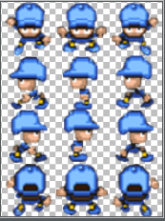
可以看到，共有3行，4列，我把每列称为每个方向，从上到下分别为：下、左、右、上
，把每行称为三个帧数，从左到右一共3帧，而在实际游戏界面中，只显示其中的一张
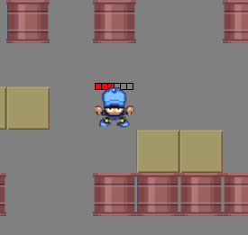
当人在某个方向移动的时候，将由一个方向指针指向对应方向的3个帧，接着，人物图片将会在对应方向的3帧上来回切换

b,算法的实现
- 加载3*4图片，获取总宽、高；获取单张图片宽高
- 获取子图片，getSubimage(左间距，上间距，单宽，单高)
注意此处关键在于左间距的计算，左间距决定单方向帧数切换，
上间距决定不同图片切换。
- 左间距切换： currentFrame = currentFrame + nextFrame) % IMG_COLUMN
解释：
currentFrame是当前单方向指向的帧数
nextFrame是指下一帧
IMG_COLUMN是图片的宽度，这里是3
- 那么要清楚，何时需要人物的动作呢？当然是人物移动的时候，也就是说，当按下键盘的某个方向键时，帧数则切换，否则不切换，因此，需要一个线程不断判断按键是否按下，一旦按下，currentFrame = currentFrame + nextFrame) % IMG_COLUMN此语句的nextFrame就赋值为1，否则赋值0
- 四个方向的切换。
这个不难，只需要判断是哪个按键按下，切换对应的指针即可

2.人物坐标的切换
a.算法思想：由一个单独的线程不断执行坐标的切换达到人物的移动效果
当未按下任何键时，人物坐标不切换，当按下某个方向键时，立马可以计算出下一个位置
人物移动方法简洁版：
Move() {
Real_x += dx;
Real_y += dy;
}
这里real_x, real_y 是人物的实际实时坐标比如，当按下左键时，只需要把dx设置为-1，就可以达到人物坐标向左移动一个像素的效果，其余情况类似。
b.面对的问题：如何判断障碍？
在此游戏中，障碍有箱子、石头、炸弹，当要切换的方向是障碍时，停止人物移动
判断障碍的方法如下：
- 拿到人物的实际坐标
- 根据按下的方向键和当前实际坐标，生成对应方向上的坐标
- 判断该位置是否有箱子

- 炸弹篇
- 炸弹：
- 当炸弹放下，改变地图上二维数组对应标记为BOMB_IN_ROUTE，倒计时爆炸, 爆炸时，根据火焰的威力，新建火焰类，计算出火焰的范围
- 如果炸弹放下时，地图上已经被标记为火焰区，则取消计时器，立即爆炸，从而产生炸弹连锁反应
- 火焰：
- 火焰区域的计算基于炸弹的原始位置，呈十字炸开，人物炸弹初始化威力为1，效果如下：
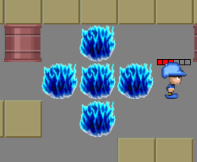
- 当吃到道具，威力增加1，效果如下
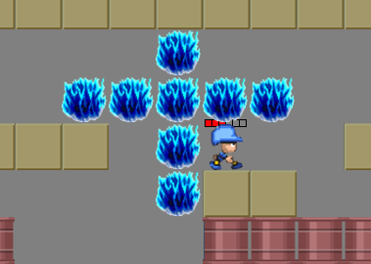
- 爆炸后，地图二维数组上对应位置标记为FIRE_IN_ROUTE，当人走到该位置，血量-1，怪物进入火焰区会死亡。炸弹处于该区域将产生连锁反应

- 怪物篇

- 怪物的生成
- 每个怪物为一个对象，由于各自移动方向不同，因此需要每个怪物各自需要一个线程来掌控

- 怪物的随机移动：
- 怪物的移动不同于炸弹人，怪物一次仅移动一步而非连续移动，起初是跳格移动，后期优化成缓慢单格移动...这个过程苦不堪言..
- 实现方法：首先怪物也需要判断障碍，但是由于方向是随机的，为了保证怪物不重复判断同一个方向而造成临时阻塞（看起来像怪物卡住了一样）我将怪物每次移动时，由一个集合随机乱序存入怪物的四个方向，并且遍历一次，遍历到的方向从集合中删除，如果该方向可行，则结束遍历，直接走向该方向，如果遍历结束后，没有方向，怪物将停止移动，知道下一个周期的移动，重新生成四个方向

3.4 调试分析
每次优化一个算法，都调用工具类的坐标类和打印地图类来打印出对应物品（人物、
怪物、道具等）的真实坐标和二维数组。通过多种输出语句来判断道具生成的数组坐标。
3.5 测试结果
1. 开始游戏
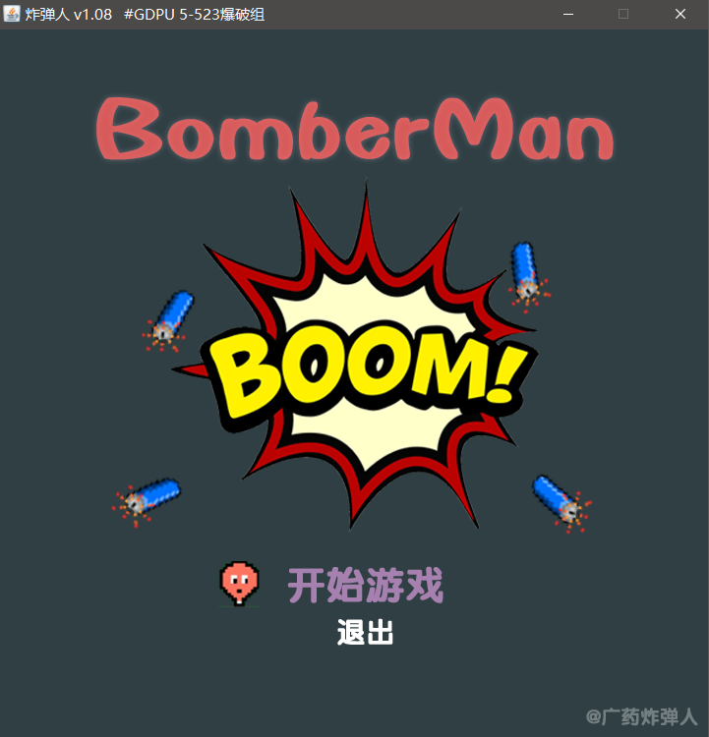

用户可通过键盘上下键选择开始游戏和退出然后回车
2.跳转游戏界面

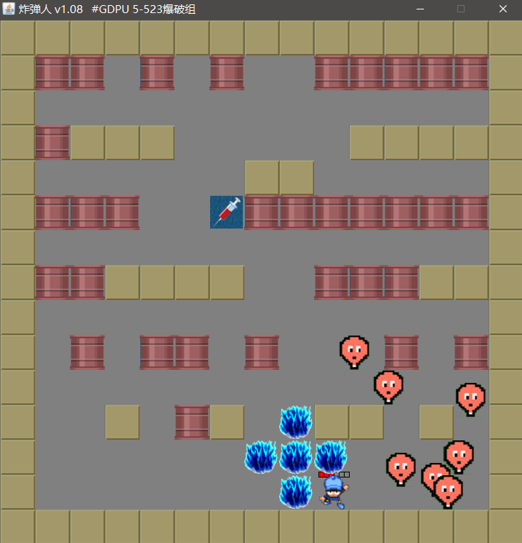

3.死亡提示
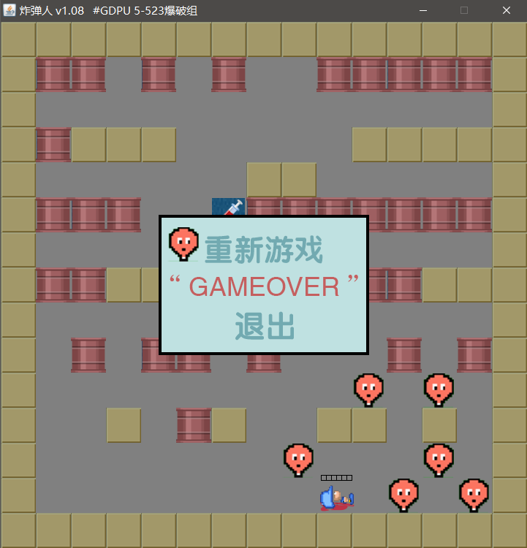

4.胜利提示
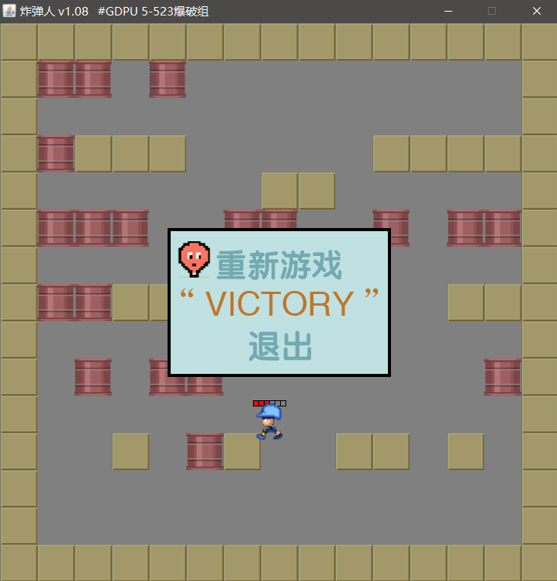
3.6 参考文献
【1】java API文档 中文版1.60
【2】《Java核心技术 第10版》 机械工业出版社 2016年9月

第二部分 课程设计总结

通过这次实训，更加了解了Java的实用性。从一开始的无头绪下手，到有初步框架，到最后的成品，一步步过来，我们增长了很多。
这次实训结束后，我们更加了解了java的一些底层的东西。学会了如何构建基本框架、如何建立需要的东西、更重要的是我们学会了运用java自带的ConrrentHashMap集合来存取需要变动的元素,对于实时运动的元素就用多线程来实现。任何触发的事件都必须有对应的监听和判断。
从经验来看，我们收获了如何处理一个小项目从头到尾过程的经验。不过有点遗憾的就是，我们开始用的是java的JFrame框架的JLabel标签功能，前期实现比较简单，后期拓展非常困难，因为java的这个功能拓展性非常低，不能刷新重绘，然后每次add的JLabel没有所谓的图层概念，有的只是先add的在最上层（也就是后add的标签大小如果小于先add的就没法看到了），然后网上的参考资料又不多，最后做成了这个效果。
另外还有不足之处在于，对于线程的使用和理解还不够深刻，因此在开发途中某些线程被某些安全问题所困扰，比如说对于多线程访问hashMap容易出错，不过可以用ConcurrenHashMap代替，其中的原理还需更深一步去探索。
总之，我们收获还是非常大的，通过这次实训，我们各方面的知识都大大增长了。

